Priopćenje za medije

Predstavljanje ESMO vodiča za bolesnike Što je rak pluća nemalih stanica?
i priručnika Živjeti s rakom pluća
Udruga SVE za NJU je zajedno s Hrvatskim torakalnim društvom, Hrvatskim društvom za internističku onkologiju i udrugom Jedra organizirala u prostorijama SVE za NJU, Kneza Mislava 10, 18. prosinca 2017. u 11 sati predstavljanje ESMO vodiča za bolesnike ŠTO JE RAK PLUĆA NEMALIH STANICA? i priručnika ŽIVJETI S RAKOM PLUĆA.
Hrvatski prijevod vodiča Što je rak pluća nemalih stanica? realizirali su nakon odobrenja European Society for Medical Oncology (ESMO) udruga SVE za NJU, Hrvatsko torakalno društvo i Hrvatsko društvo za internističku onkologiju. Vodič je prevela dr. sc. Dea Ajduković, prijevod su provjerili onkologinja doc. dr. sc. Sanja Pleština, akademik Miroslav Samaržija i onkolog prof. dr. sc. Damir Vrbanec. U ime bolesnika prijevod su pregledale Almenka Balenović, predsjednica udruge SVE za NJU i Sandra Karabatić, predsjednica udruge Jedra. Vodič je koristan bolesnicima, obiteljima, ali i zdravstvenim profesionalcima koji sudjeluju u liječenju i praćenju bolesnika s rakom pluća nemalih stanica. Dostupan je na mrežnima stranicama udruge SVE za NJU http://www.svezanju.hr/centar-znanja/brosure-i-prirucnici/ , a uskoro i na webu Hrvatskog torakalnog društva, Hrvatskog društva za internističku onkologiju i naravno na web stranici European Society for Medical Oncology. Vodič uključuje informacije o različitim podtipovima raka pluća nemalih stanica, uzrocima bolesti i dijagnostičkim postupcima, smjernice o dostupnim oblicima liječenja te njihovim mogućim popratnim pojavama. Sadrži podatke o liječenju koji se temelje na kliničkim studijama i najboljoj kliničkoj praksi. U njegovom nastajanju osim predstavnika ESMO sudjelovali su i predstavnici bolesnika.
Priručnik Živjeti s rakom pluća pripremio je prof. dr. sc. Marko Jakopović sa suradnicima Sandrom Karabatić i Marijom Mišić, a urednik je akademik Miroslav Samaržija. Priručnik na vrlo pristupačan način daje obilje korisnih informacija o rizicima za nastanak bolesti, dijagnosticiranju i liječenju raka pluća te kako se nositi sa svim teškoćama koje nosi liječenje i život s bolesti s naglaskom na potporno liječenje uključujući i psihološku pomoć.
Na predstavljanju su govorili predstavnici organizacija i suradnici koji su radili na publikacijama.
U ime predsjednice dr. Almenke Balenović obratila se glavna tajnica SVE za NJU Ljiljana Vukota ističući da je ovo treći vodič iz ESMO serije vodiča za bolesnike za koje je Udruga dobila odobrenje izdavanja hrvatskog prijevoda, a u pripremi je četvrti. „Želimo da naši bolesnici imaju iste informacije kao i bolesnici koji se liječe u bilo kojoj zemlji EU. Ovaj vodič objavljen je u svibnju ove godine i dosad je preveden na franciski, njemački, talijanski, španjolski i sad na hrvatski. Sadrži sve recentne informacije o liječenju raka pluća nemalih stanica“. U nastavku je naglasila važnost potpornoga liječenja i pružanja stručne psihološke pomoći u očuvanju kvalitete života i nošenju s bolešću.

Sandra Karabatić, predsjednica udruge Jedra (koja je nedavno proslavila 10 godina rada) citirala je riječi oboljele žene koje ilustriraju koliko je važno znanje, informiranje, edukacija te psihološka pomoć: “ Svaki udarac je očekivan pa psiha i tijelo sve lijepo odrađuju.“ Naglasila je da su ovo prve publikacije ovakve vrste namijenjene oboljelima od raka pluća.
Doc. dr. sc. Sanja Pleština smatra osobito važnim da naši biolesnici i članovi obitelji imaju dostupne informacije koje se temelje na dokazima te da su upoznati s najsuvremenijim oblicima liječenja neovisno o tome jesu li lijekovi dostupni na hrvatskoj listi.
Prof. Marko Jakopović istakao je kako bolesnici sad imaju kvalitetan priručnik koji će im pomoći da budu kvalitetno informirani o nastanku bolesti, liječenju te osobito istakao kako će uz nove terapije oboljeli živjeti dulje te da je važno brinuti o poboljšavanju njihove kvalitete života. U tome je jako važna podrška bolesnicima i članovima obitelji te upoznavanje s raznim tehnikama koje im mogu pomoći da se učinkovitije nose s bolešću i nuspojavama liječenje.
Prof. dr. sc. Damir Vrbanec je istakao značajnu ulogu European Society for Medical Oncology (ESMO) u razvoju onkologije i kumuliranju znanja, istraživanja te najnovijih znanstvenih i kliničkih činjenica koje utječu na načine liječenja pojedinih karcinoma. Hrvatsko društvo za internističku onkologiji (HDIO) član je ESMO-a i u svojim smjernicama za liječenje slijedi smjernice koje donosi ESMO. Medicinske informacije sadržane u vodiču temelje se na ESMO-ovim smjernicama za kliničku praksu (SKP) za NSCLC, koje su izrađene kako bi internističkim onkolozima pomogle pri postavljanju dijagnoze i donošenju odluka o liječenju ranog, lokalno uznapredovalog i metastatskog stadija raka pluća nemalih stanica.
Akademik Miroslav Samaržija osvrnuo se na liječenje raka pluća rekavši da u Hrvatskoj već neko vrijeme imamo na listi lijekova imunoterapiju koja će značajno unaprijediti liječenje raka pluća. Također je upozorio na pušenje kao najvažniji rizični čimbenik za razvoj bolesti te podsjetio kako bi pušači stariji od 50 godina trebali jednom godišnje snimiti pluća CT-om. Ponovio je da je u tijeku je izrada Nacionalnog programa prevencije i ranog otkrivanja karcinoma pluća te da su formirana dva povjerenstva jedno za prevenciju i jedno za ranu dijagnostiku koje je imenovao ministar zdravstva. Istaknuo je značajnu ulogu Grada Zagreba i Hrvatske kuće disanja koje sustavno rade na prevenciji raka pluća, a uskoro i na ranom otkrivanju, jer se očekuje nabava jednog CT uređaja.
Petogodišnje preživljenje oboljelih od raka pluća u Hrvatskoj nije dosad pratilo trendove razvijenih zemalja, ali se s pravom očekuje da će se to promijeniti uvođenjem suvremenih lijekova i ranijim otkrivanjem bolesti. Svi govornici zalažu se za kvalitetno informiranje bolesnika, osiguranje psihološke skrbi u zdravstvenim ustanovama i zajednici te ističu važnost multidisciplinarnog pristupa i partnerstva između bolesnika, udruga, medicinskog osoblja, liječnika obiteljske medicine i zdravstvene administracije.
Predstavaljenje je vodila Ana Kruhak, a fotografije snimio Ognjen Karbatić.
Obje publikacije realizirane su uz potporu tvrtke AstraZeneca.

U Zagrebu, 18. prosinca 2017.
ESMO vodič za bolesnike ŠTO JE RAK PLUĆA NEMALIH STANICA?
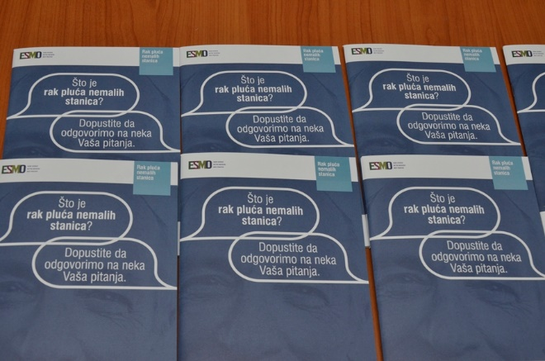

Priručnik ŽIVJETI S RAKOM PLUĆA
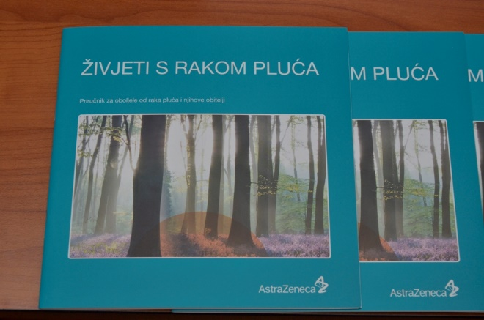
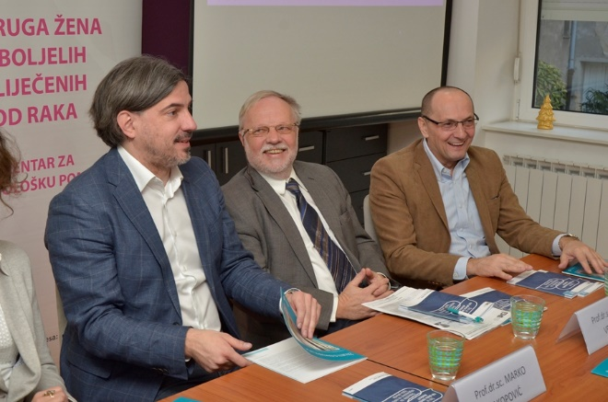
S lijeva nadesno: prof. Marko Jakopović, prof. dr. sc. Damir Vrbanec, akademik Miroslav Samaržija

S lijeva nadesno: Ljiljana Vukota, udruga SVE za NJU; Sandra Karabatić, udruga Jedra i doc.dr.sc. Sanja Pleština.
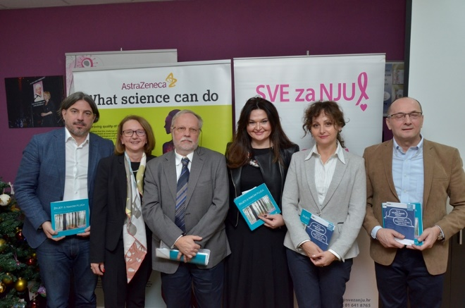
S lijeva nadesno: prof. Marko Jakopović; Ljiljana Vukota, udruga SVE za NJU; prof. dr. sc. Damir Vrbanec; Sandra Karabatić, udruga Jedra; doc. dr.sc. Sanja Pleština; akademik Miroslav Samaržija

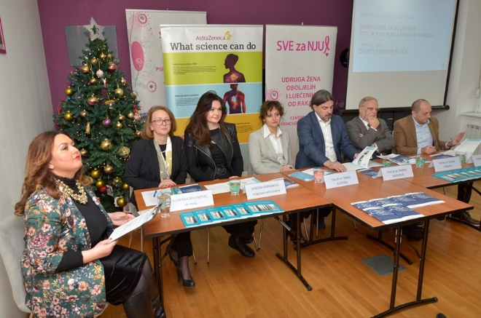
S lijeva nadesno: Ana Kruhak, voditeljica događanja; Ljiljana Vukota, udruga SVE za NJU; Sandra Karabatić, udruga Jedra; doc. dr.sc. Sanja Pleština; prof. Marko Jakopović; prof. dr. sc. Damir Vrbanec; akademik Miroslav Samaržija

